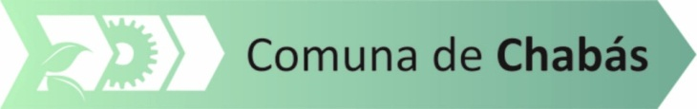
ORDENANZA 1099/17
VISTO:

La creación por Decreto 0715/11 del “Programa Provincial Para Cada Santafesino un Árbol”, que promueve asistencia técnica y administrativa a fin de privilegiar y aumentar la biomasa forestal pública en el territorio de la Provincia de Santa Fe y;

CONSIDERANDO:

Que es de suma importancia el arbolado público para la calidad de vida de los ciudadanos, aportando numerosos servicios ambientales que contribuyen a mejorar las condiciones ambientales que median en la relación que la sociedad establece con su entorno;
Que los árboles constituyen un instrumento de alto valor en la planificación y conformación de los paisajes que la sociedad construye a través de las múltiples actividades que implican la ocupación y uso del territorio de la Provincia;
Que los mismos forman parte de elementos dinámicos de esos paisajes, cuya permanencia y continuidad a lo largo del tiempo dependerá en gran medida de un proceso continuo y ordenado de implantación, cuidado y mantenimiento;
Que resulta necesario y oportuno determinar los mecanismos institucionales adecuados para asegurar un desarrollo sostenido, dedicado a promover e incrementar la cantidad de árboles en todo el territorio provincial;
Que es voluntad del Departamento Ejecutivo trabajar día a día en la preservación, conservación y mejoramiento del medio ambiente, a fin de proteger la salud y las condiciones de vida de los vecinos.
Así las cosas, corresponde dictar el acto administrativo idóneo para que el Presidente de la Comuna de Chabás, pueda suscribir el convenio, así como concretar cualquier tipo de acto relacionados con el Programa “Para Cada Santafesino un Árbol”;
Por todo ello,
LA COMIISÓN COMUNAL SANCIONA
LA PRESENTE ORDENANZA

ARTÍCULO 1º: Autorícese al Presidente de la Comuna de Chabás, Dr, Lucas Damián Lesgart, DNI: 25.707.909, a firmar el Convenio con el Ministerio de Medio Ambiente por el cual se otorga un Aporte No Reintegrable en el marco del Programa Provincial Para Cada Santafesino un Árbol.
ARTÍCULO 2º: Autorícese, al Presidente de la Comuna de Chabás, Dr, Lucas Damián Lesgart, para percibir, administrar y disponer fondos en concepto de subsidios, aportes no reintegrables, donaciones de bienes muebles, etc. y a realizar todos los actos necesarios para la administración, funcionamiento y cumplimiento del objeto del Convenio mencionado en el artículo 1º.-
ARTÍCULO 3º: Comuníquese, publíquese y archívese.-
20 de abril de 2017.

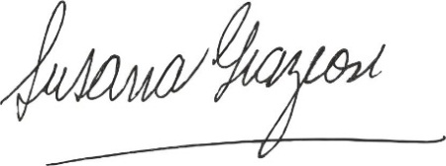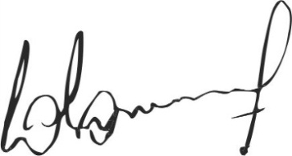
Susana Graziosi Dr. Lucas Lesgart
Secretaria Administrativa Presidente Comuna de Chabás

